공연용 스피커 제품 시방서

1. 기본정보
제품명: K&TK RAPTOR DH410 | 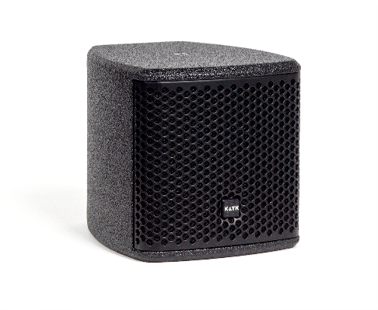
모델명: DH410
제조사: ㈜나래사운드
제조국: 대한민국
2. 기술사양
- 4" Full-range (passive)
- 4"x1, 50watts @AES, Peak 200W, 8Ω
- 100Hz~19kHZ, 20.4mm Voice Coil
- 98dB @1m/1 watt, Max 120dB SPL, ND+Ferrite
- Coverage ( H x V ) : 150º x 30º
- Black & White Polyurea
- Plywood enclosure, 149*149*180mm(W*H*D), 1.65kg
- with Bracket

3. 구성품 및 포함 액세서리
- 동봉품목: 스피커 본체, 사용자 메뉴얼, 벽부착형 전용 브라켓
- 색상: Black, White

4. 보증 및 서비스
- 품질 보증 기간: 구매일로부터 1년
- 보증 서비스社: ㈜나래사운드

5. 사용 목적 및 설치 권장 환경
- 주요 사용처: 공연장, 교회, 강당, 학교, 체육관, 세미나, 야외 행사 등
- 설치 방식: 전용 브라켓으로 벽/천장 등에 설치
- 사용 권장 앰프 출력: 8Ω기준 50W 이상

